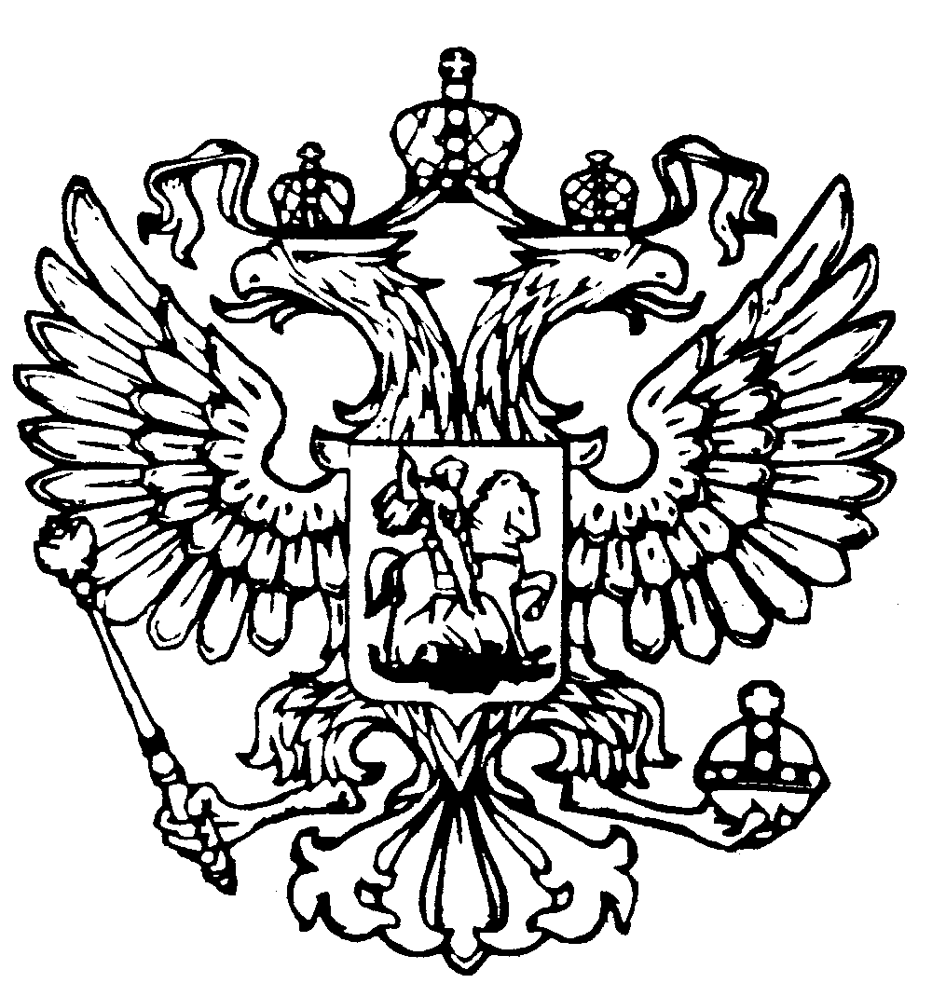
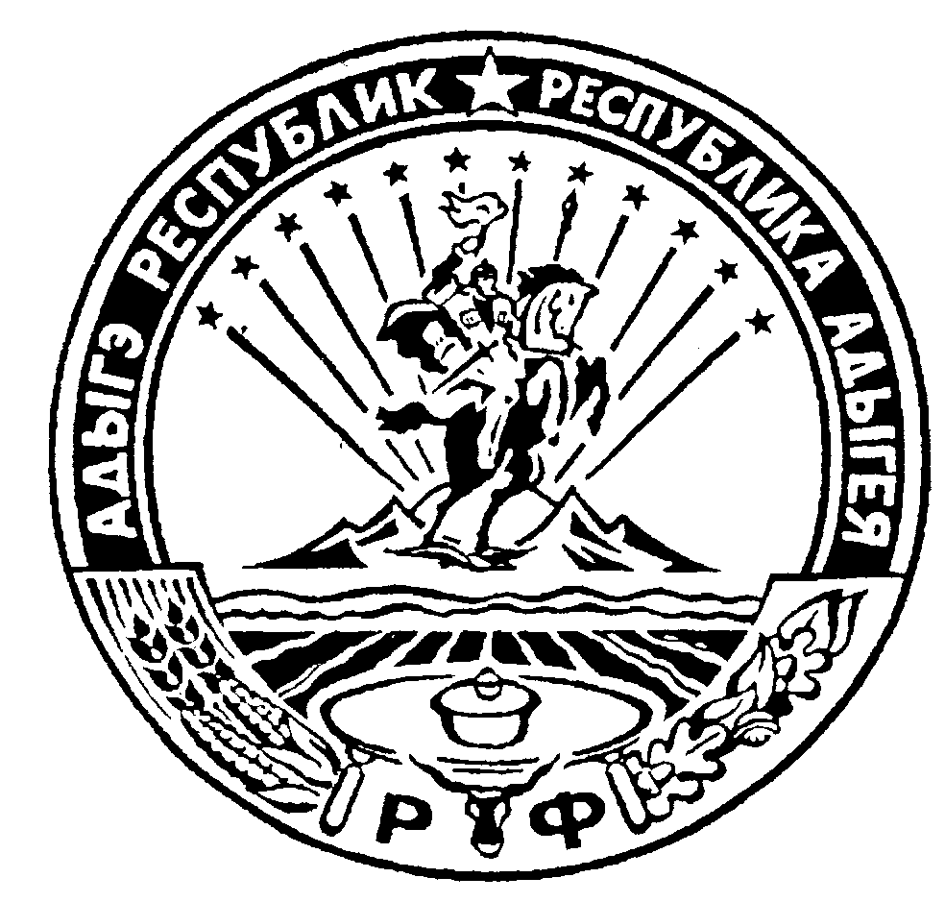
Российская Федерация
Республика Адыгея
Глава МО «Гиагинское сельское поселение»

П О С Т А Н О В Л Е Н И Е

От 12.11.2024г. № 225
ст. Гиагинская

О внесении изменений в Постановление № 165 от 14.12.2023г. «Об утверждении муниципальной программы «Управление муниципальным имуществом и земельными ресурсами муниципального образования «Гиагинское сельское поселение»

Руководствуясь письмом Кабинета Министров Республики Адыгея от 15.07.2024г. № К-М-1801, письмом Комитета Республики Адыгея по имущественным отношениям от 05.07.2024г. № 055-02-3128, в соответствии с Федеральным законом № 131 от 06.10.2003г. «Об общих принципах организации местного самоуправления в Российской Федерации», Уставом муниципального образования «Гиагинское сельское поселение»

ПОСТАНОВЛЯЮ:

1. В Постановление главы муниципального образования «Гиагинское сельское поселение» № 165 от 14.12.2023г. «Об утверждении муниципальной программы «Управление муниципальным имуществом и земельными ресурсами муниципального образования «Гиагинское сельское поселение» внести следующие изменения:
Пункт «Ресурсное обеспечение реализации программы за счет средств местного бюджета, после предложения - Общий объем финансирования реализации Программы из бюджета муниципального образования «Гиагинское сельское поселение», изложить в новой редакции

составит — 2.605,5 тыс. рублей, в том числе по годам:

2024 год - 605,500 тыс. рублей.
2025год - 500,0 тыс.рублей. 2026год - 500,0 тыс.рублей. 2027 год - 500,0 тыс. рублей.
2028 год - 500,0 тыс. рублей.

2. Настоящее постановление подлежит размещению на официальном сайте администрации муниципального образования «Гиагинское сельское поселение» и в интернет издании газеты «Красное знамя».

3. Настоящее постановление вступает в силу с момента его опубликования.
4. Контроль за исполнением настоящего постановления возложить на первого заместителя главы администрации муниципального образования «Гиагинское сельское поселение».

Глава муниципального образования
«Гиагинское сельское поселение» А. Н. Лукьянов

